Bruto, netto, tarra

- Ik kan het bruto-, tarra- en nettogewicht berekenen.

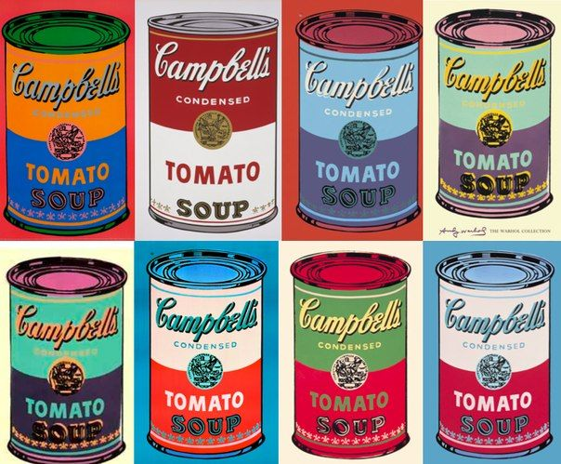

- Ga naar Bingel. Bekijk bij ‘bewerkingen’ het instructiefilmpje ‘bruto, netto en tarra’.
- Raadpleeg het rekenwijzertje.
- Ga in je keuken op zoek naar verschillende producten.
- Neem een keukenweegschaal.
- Bereken het bruto-, netto- en tarragewicht.

Dit vind ik van mijn taak:

- Op elke verpakking staat het nettogewicht vermeld.
- Op welke manier kan je bruto en tarra berekenen? Gebruik je weegschaal! Let op! Je hoeft de producten niet uit de verpakking te halen.

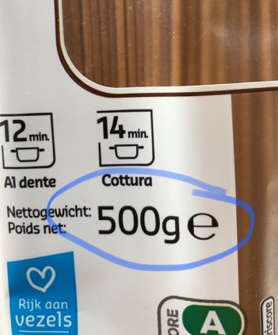

bruto | netto | tarra
een pak spaghetti  540 g | de spaghetti  500 g | de verpakking  40 g

